DIRECTRICES para la elaboración de RESÚMENES EXTENDIDOS PARA EL 1ªCIIMO

Primer A. Autor 1 , Segundo B. Autor 2 , y Tercero C. Autor 2

1 Institución del primer autor; 2 Institución del segundo (y tercer) autor; …

**Palabras clave:** Mínimo de 2 y máximo de 4 palabras clave separadas por comas.

**Resumen:** Su resumen debe tener unas 200 palabras; escrito en Times New Roman 12 y nunca debe exceder la primera página.

INTRODUCCIÓN

Este documento proporciona información e instrucciones para preparar un resumen extendido para la 1ª CIIMO - Cumbre iberoamericana en ingeniería Mantenimiento y Operación de Infraestructura. El resumen ampliado debe redactarse siguiendo estas instrucciones. Los autores deben cargar su archivo de documento en ( ??? ). Se debe respetar la fecha límite para cargarlo, publicada en el sitio web. Los organizadores no se comprometen a incluir en las Actas ningún resumen ampliado recibido después de este plazo.

* 1. Longitud de los documentos

El resumen ampliado incluyendo figuras, tablas y referencias debe tener una extensión mínima de 2 páginas y no debe exceder las 3 páginas.

* 1. Idioma

El trabajo debe estar escrito en español o portugués incluyendo etiquetas y leyendas.

1. ESPECIFICACIONES GENERALES

2.1 Tamaño del papel y márgenes

El tamaño del papel es A4 (21,0cm x 29,7cm) y el área de escritura es de 16 cm de ancho y 24 cm de alto, centrado en la página. La configuración de los márgenes se proporciona en la Tabla 1. Este documento se puede utilizar como plantilla para escribir el texto.

Tabla 1: Configuración de márgenes.

|  |  |
| --- | --- |
| **Margen** | **Tamaño [mm]** |
| Parte superior | 28.5 |
| Abajo | 28.5 |
| Izquierda | 25 |
| Derecha | 25 |

**2.2 Fuentes, espaciado y estilos**

Todo el texto, leyendas de figuras y tablas, ecuaciones, citas y lista de referencias deben escribirse con el tipo de letra Times New Roman. La primera página debe contener el Título, Autor(es), Afiliación(es), Palabras Clave y el Resumen.

* + 1. Título del trabajo

El título debe escribirse centrado, en letra Times New Roman de 14 ptos negrita, todo en mayúsculas. Debe estar a espacio simple si el título tiene más de una línea de largo.

* + 1. Autores

El nombre del autor debe incluir nombre, inicial del segundo nombre y apellido. Debe escribirse centrado, en letra Times New Roman de 12 ptos negrita, 8 ptos debajo del título.

* + 1. Afiliación e información de contacto

La afiliación del autor debe escribirse centrada, en 11pt Times New Roman, 8pt debajo de la lista de autores.

* + 1. Palabras clave

Por favor, no escriba más de cuatro palabras clave. Deben escribirse alineados a la izquierda, en 12 ptos, y el renglón debe comenzar con las palabras **Palabras Claves:** ennegrita. Un espacio de 10 puntos debe separar las palabras clave de las afiliaciones.

* + 1. Resumen

El texto del resumen debe estar justificado y separado 10pt de las palabras claves, como se muestra en la primera página de estas instrucciones. Use *cursiva de 12 puntos* solo para el párrafo de resumen. La palabra **Resumen** debe colocarse al principio de la primera línea, en negrita, no use cursiva

* 1. **Encabezados** 
     1. Títulos principales

Los encabezados principales deben escribirse alineados a la izquierda, en 12pt, en negrita y en mayúsculas. Debe haber un espacio de 12 puntos antes y 6 puntos después de los encabezados principales.

* + 1. Encabezados secundarios

Los encabezados secundarios deben escribirse alineados a la izquierda, 12 puntos, en negrita, con mayúscula inicial solo para la primera palabra. Debe haber un espacio de 12 ptos antes y 0 ptos después de los encabezados secundarios.

* + 1. *Texto sin formato*

El texto normal debe escribirse a espacio simple, justificado, usando 12 puntos en una columna. La primera línea de cada párrafo debe tener una sangría de 5 mm. No hay espacio entre párrafos.

* 1. **Ecuaciones y expresiones matemáticas**

Una ecuación mostrada está numerada, usando números arábigos entre paréntesis. Debe estar centrado, dejando un espacio de 6 puntos arriba y abajo para separarlo del texto que lo rodea.

Un ejemplo de una ecuación:

 (1)

donde: *Ax* = resistencia al corte a lo largo de las fibras, *Bx* = resistencia a la tracción perpendicular a las fibras.

* 1. **Figuras, diagramas y fotografías.**

Todas las figuras, diagramas y fotografías (nombradas como Figuras) deben pegarse en el texto y numerarse consecutivamente con números arábigos y subtítulos. Las descripciones de las figuras y sus leyendas deben estar en inglés. Los números precedidos por la palabra “Figura” (negrita), y los títulos deben colocarse debajo de las cifras y centrados en Times New Roman de 10 puntos, con letras mayúsculas y minúsculas.

Un espacio de 6 puntos debe separar la figura del título, y un espacio de 12 puntos debe separar la parte superior de la figura y la parte inferior del título del texto circundante.

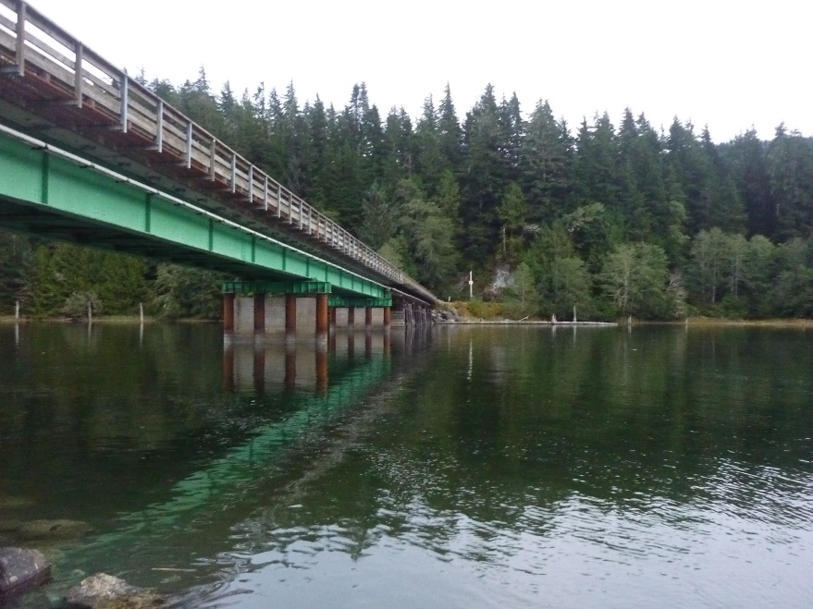

**Figura 1:** Ejemplo de figura

* 1. **Mesas**

Todas las tablas deben estar numeradas consecutivamente y con subtítulos, el subtítulo debe ser de 10 puntos, mayúsculas y minúsculas. Un espacio de 6 puntos debe separar la tabla del título y un espacio de 12 puntos debe separar la tabla del texto que la rodea.

1. REFERENCIAS

Todas las referencias deben aparecer juntas al final del documento y enumerarse por número entre corchetes en el orden en que aparecen en el texto (ver más abajo). Las referencias deben ser citadas en el texto por números [1, 2].

1. CONCLUSIONES

Los resúmenes extendidos deben enviarse electrónicamente utilizando el sitio web de la conferencia??

Al menos uno de los autores debe registrarse y pagar su cuota de inscripción antes de la fecha límite para el pago de la cuota de inscripción para que su artículo sea incluido en las Actas de la Conferencia.

REFERENCIAS

[1] Murray, AT y Grubesic, T. (Eds.). (2007). Infraestructura crítica: Confiabilidad y vulnerabilidad. Springer Science & Business Media.

[2] Pucci, A., Puppio , ML, Sousa, HS, Giresini , L., Matos, JC, & Sassu , M. (2021). Método de índice de impacto de desvío y algoritmo de recopilación de tráfico para evaluar caminos alternativos de carreteras interrumpidas. Registro de investigación de transporte, 26 75(12), 717-729.